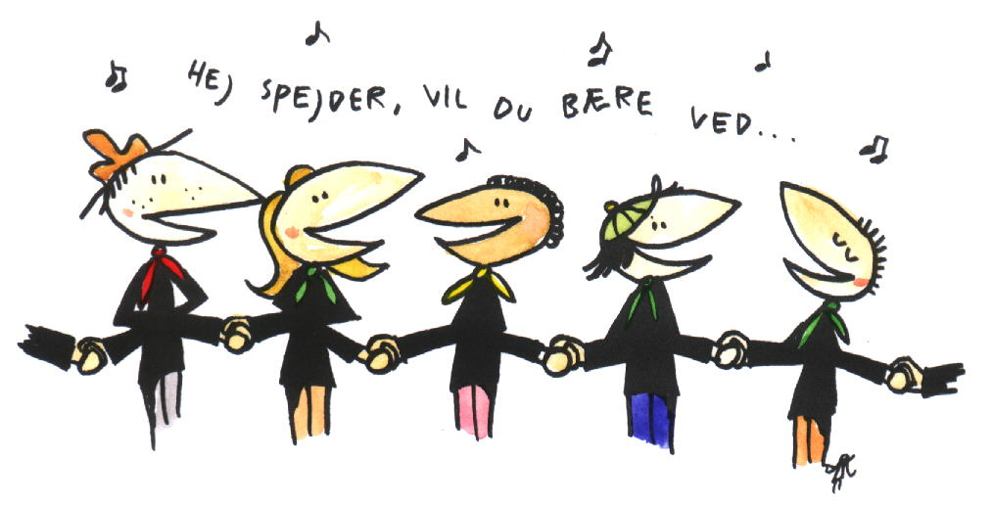
Hej Juniorspejder

Så er det igen tid til Sydhavs Camp. Denne gang skal vi fejre at det i år er 50 år siden at man slog drenge og pigespejderarbejdet sammen, altså DDS og DDP blev lagt sammen til det DDS som vi kender i dag.
Derfor skruer vi lige tiden tilbage og ser lidt på spejderhistorien. Fredag aften vil der være spejderbio, og lørdag skal vi bruge vores hænder og lave nogle rigtig flotte og seje ting i træ, som I kan få med hjem til jeres grupper.
Lørdag vil der også være tid til hygge, lejrbål og ikke mindst muligheden for at finde nye spejdervenner.
Vi mødes alle på Kråruplund (afsætning ved rensningsanlægget, Hunseby Strandvej 52, 4930 Maribo), fredag den 29. september klokken 17.00.
Turen slutter søndag den 1. oktober klokken 12.00, samme sted. Hvor vi forlader Kråruplund med gode minder og måske nogle nye spejdervenner.
Turen koster: _____,- som betales ved tilmelding, som senest er d. 13. september 2023.
Vi håber at se alle til en fantastisk Sydhav Camp.
Lederne i Sydhav Division

Tilmelding, Sydhav Camp – Junior
Navn:___________________________________
Gren:___________________________________
Kan komme + ___,- kr.: ______________________
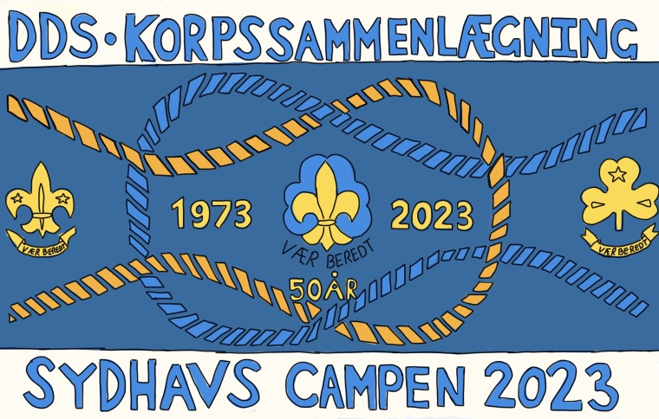
Kan desværre ikke komme:___________________

